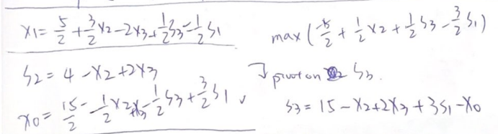Question

我想問這裡為甚麼選S3而不是X2來做pivot再置換，因為這裡都是1/2

我使用X2之後會選第二式來代換，這樣會造成max()沒有停止，又出現之前代換過的X3，到這裡我就停止沒有再做下去了，是否繼續做下去會有解，還是這裡的選擇過程我沒有follow到什麼規則

